Чернівецький національний університет імені Юрія Федьковича

Навчально-науковий інститут фізико-технічних та комп’ютерних наук

Кафедра математичних проблем управління і кібернетики

Звіт

про виконання лабораторної роботи №2

«Побітові операції»

з дисципліни

«Об’єктно-орієнтоване програмування»

Виконала: студентка 141 групи

Корнівська А.С.

Перевірив: канд.фіз.-мат. наук,

доцент Лазорик В.В.

Оцінка:

Дата захисту:

Чернівці 2024

Тема: Побітові операції.

Мета: Вивчення засобів мови С++ роботи з бітами.

Виконання лабораторної роботи

1. Зайти в свій обліковий запис на github.com.

2. Клонувати репозиторій <https://classroom.github.com/a/NEqbv39J> на робочий комп’ютер. В репозиторії знаходиться в функції main() викликається демонстраційний приклад виконання подібної лабораторної роботи, який змінюєте на власний код. Функції прикладу можна використовувати (модифікувати та використовувати) для розв’язання задачі.

3. Розв’язати задачі згідно варіанту.

4. В процесі написання функцій розв’язання задач лабораторної роботи періодично здійснювати синхронізацію з репозиторієм на github.com, з поясненням виконаної роботи (git add ., git commit -m”коментар”, git push).

5. У функції main() створити меню яке б викликало створені функції

6. Оформити звіт про виконання лабораторної роботи. 7. Звіт відправити в для оцінювання в <https://moodle.chnu.edu.ua>

Завдання до лабораторної роботи.

Завдання 1. Обчислення виразів з використанням побітових операцій. Задано цілі числа a, b, c та d. Обчислити вираз без використання операцій множення та ділення(замінивши на їх операцій зсувів).

Варіант 8

(37\*b)+(((d\*31)+(12\*a))/2048)-(65\*c)+(d\*14)

Завдання 2. Шифрування інформації. Створити дві консольні програми. Перша програма - введення інформації та шифрування за вказаним алгоритмом у варіанті. Шифрування здійснювати з використанням побітових операцій. Результат записується у бінарний файл. Початкова інформація може бути у текстовому файлі. Друга програма – читає із файлу зашифровану інформацію, розшифровує та виводить у вікно консолі та інший файл.

Варіант 8

Задано текст до 128 символів. Доповнити пробілами до 128 символів. Шифрувати тексти таким чином, щоб кожний символ тексту записувався у два байти. Два байти мають таку структуру: у бітах 0-3 старша частина ASCII - коду символу (4 біти), у бітах 4-10 позиція символу в рядку (7 біти), у бітах 11-14 молодша частина ASCII - коду символу (4 біти), 15 біт – біт парності полів (1 біт)

Хід виконання роботи

1. У файлі Task.h підключаю бібліотеку

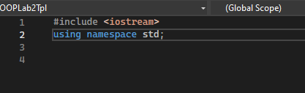

1. Оголошення протопитів функцій MenuTask(), task1() і task2(). Ці функції будуть визначені пізніше у коді.

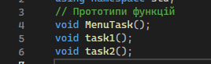

1. Ввожу основну функцію main(), яка виконує основну логіку програми. Користувачу виводиться меню, після чого він може ввести номер завдання для виконання

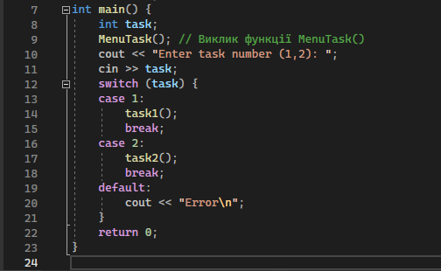

1. Ввожу функцію MenuTask(), яка виводить меню завдань у консоль

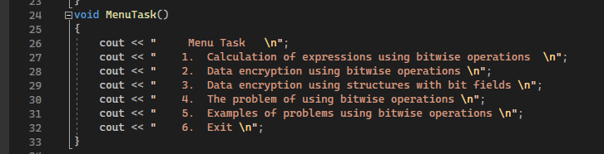

1. Виконюю 1 завдання. Підключаю біблеотеку у файлі Task.cpp

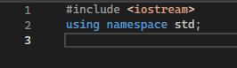

1. Визначаю функцію task1, оголошую змінні та ввожу функцію для зчитування змінних з клавіатури

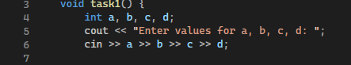

1. У виразі (37\*b)+(((d\*31)+(12\*a))/2048)-(65\*c)+(d\*14) замінюю дії множення та ділення на побітові операції зсуву



1. Функція для виведення результату



1. Завдання 2

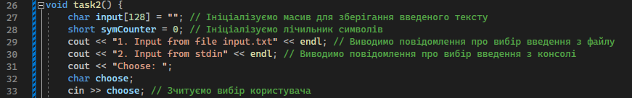

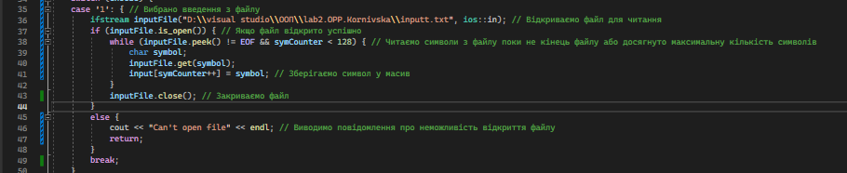

1. 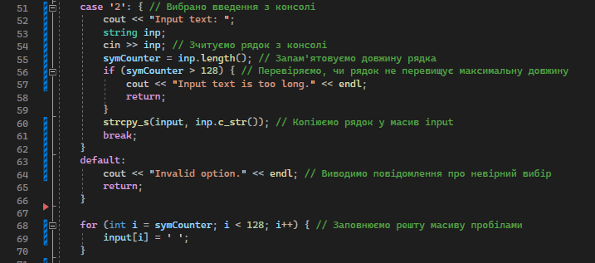

1. 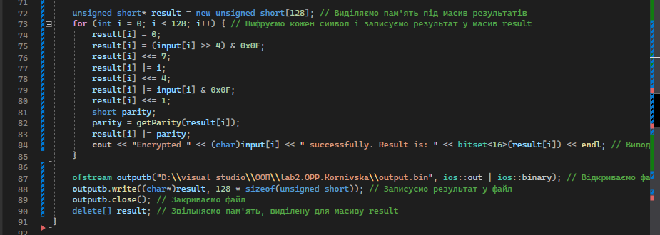 13. Завдання 3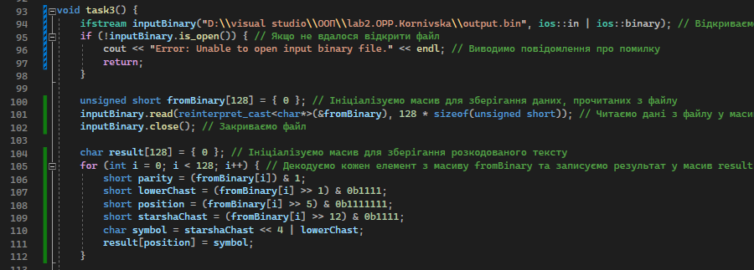
2. 